Dokumentacja inżynierii wymagań
Projekt: aplikacja do nauki języków obcych poprzez rozmowę z AI, z korekcją błędów
Członkowie zespołu: Łukasz Skrzypek, Maciej Antosz, Arek Kępa
Zamawiający: LanguageMate Sp. z o.o. (Paweł Lewandowski). Zamówienie dotyczy aplikacji z asystentem AI, który prowadzi z użytkownikiem naturalne dialogi w języku obcym, dostosowane do jego poziomu, poprawia błędy, odpowiada i zadaje pytania ćwiczące rozmowę. Raport zawiera macierz kompetencji, pytania doprecyzowujące oraz model systemu.

1. Macierz kompetencji zespołu
Kompetencje | Łukasz Skrzypek | Maciej Antosz | Arek Kępa
Programowanie Python | Posiada | Posiada | Posiada
Bazy danych | Posiada | Posiada | Posiada
Znajomość UML | Nie posiada | Nie posiada | Posiada
Integracja modeli językowych (LLM) | Posiada | Nie posiada | Nie posiada
Zarządzanie projektem | Nie posiada | Posiada | Nie posiada
Przetwarzanie mowy | Posiada | Posiada | Posiada
Znajomość języków obcych (do testowania aplikacji) | Angielski, hiszpański | Angielski, hiszpański | Angielski, hiszpański

2. Pytania doprecyzowujące i odpowiedzi
Informacje z zamówienia nie wystarczają do rozpoczęcia prac: nie podano języków, urządzeń, sposobu korekty błędów, wyboru poziomu ani zakresu zapisywanych postępów. Poniższe pytania to uzupełniają, a odpowiedzi ustalono w trakcie dyskusji.
Pytanie | Odpowiedź | Uwagi
Jakie języki mają być obsługiwane? | Polski, angielski, hiszpański. | Zespół testuje aplikację w językach angielskim i hiszpańskim.
Jak ma wyglądać mechanizm korygowania błędów użytkownika? | Użytkownik rozmawia z AI w trybie Chat (pisemnym) lub Rozmowa (głosowym). Wykryte błędy trafiają na listę błędów. | Zdanie z dwoma błędami liczone jest jako jeden błąd.
Na jakie urządzenia ma być aplikacja? | Desktop / WEB. | Brak aplikacji mobilnej w zakresie projektu.
Czy aplikacja ma śledzić i zapisywać postępy użytkownika? | Tak. Postępy są zapisywane w koncie użytkownika w postaci statystyk. | Użytkownik może zresetować statystyki.
Czy ma być wybór poziomu zaawansowania, czy program sam wykrywa go po wstępnej rozmowie? | Poziom wybiera użytkownik. | Automatyczne wykrywanie poziomu poza zakresem.
Jak użytkownik uzyskuje dostęp do aplikacji? | Logowanie: e-mail i hasło, z funkcją przypomnienia hasła.
Czy aplikacja korzysta z usług zewnętrznych? | Tak, z zewnętrznego API modelu językowego (LLM). | Integrację LLM zna tylko jeden członek zespołu.
Jakie statystyki mają być prezentowane? | Procent błędów (zdania poprawne i błędne), liczba słów na minutę, liczba słów wypowiedzianych, liczba unikalnych słów. | Statystyki można zresetować.
Czy dokumentacja ma zawierać projekt interfejsu? | Tak, w postaci mocku interfejsu. | Patrz punkt 8.

3. Ustalony format danych
Użytkownicy | Rozmowy | Wiadomości | Błędy | Statystyki (raport)
id (int, unique)<br>email (string, unique)<br>password_hash (string)<br>poziom (wybierany przez użytkownika) | id (int, unique)<br>user_id (int)<br>tryb (chat / voice)<br>język (PL / EN / ES)<br>poziom<br>start_ts, end_ts (epoch) | id (int)<br>rozmowa_id (int)<br>autor (user / ai)<br>tekst (string)<br>timestamp (epoch)<br>czas_wypowiedzi_s (tylko tryb głosowy) | id (int)<br>wiadomość_id (int)<br>zdanie (string)<br>korekta (string)<br>opis (string) | user_id (int)<br>język<br>zdania_poprawne, zdania_błędne (int)<br>procent_błędów (float)<br>słowa_na_minutę (float)<br>słowa_wypowiedziane (int)<br>słowa_unikalne (int)
Warunki kontrolne
- Zdanie zawierające jeden lub więcej błędów liczy się jako jeden błąd.
- procent_błędów = zdania_błędne / (zdania_poprawne + zdania_błędne) × 100.
- słowa_na_minutę = liczba słów użytkownika / czas wypowiedzi w minutach.
- Reset statystyk zeruje liczniki użytkownika dla wybranego języka.
- Adres e-mail musi być unikalny, a hasło przechowywane wyłącznie w postaci skrótu.
Przykładowa linia z danymi wiadomości: 1730000000,12,user,Yo tiene veinte años,es (timestamp, rozmowa_id, autor, tekst, język)
Przykładowy rekord błędu: {"wiadomość_id": 41, "zdanie": "Yo tiene veinte años", "korekta": "Yo tengo veinte años", "opis": "Błędna odmiana czasownika tener"}

4. Model systemu

4.1. Modelowany system za pomocą tabeli
Aktorzy | Użytkownik (osoba ucząca się języka), zewnętrzne API LLM, usługa przetwarzania mowy (tryb Rozmowa)
Opis | Celem systemu jest umożliwienie nauki języka (polski, angielski, hiszpański) poprzez rozmowę z modelem językowym w trybie pisemnym (Chat) lub głosowym (Rozmowa). System wykrywa błędy użytkownika, zapisuje je na liście błędów i prezentuje statystyki postępów.
Dane | Dane konta (e-mail, hasło), wybrany język i poziom, wypowiedzi użytkownika (tekst lub mowa), odpowiedzi i korekty z LLM, statystyki
Wyzwalacz | Zalogowany użytkownik wybiera język, poziom i tryb, a następnie rozpoczyna rozmowę
Odpowiedź | W trakcie rozmowy: odpowiedź rozmówcy AI. Po rozmowie: lista błędów z korektami oraz statystyki (procent błędów, słowa na minutę, liczba słów wypowiedzianych, liczba unikalnych słów)
Uwagi | Zdanie z dwoma błędami to jeden błąd. Poziom wybiera użytkownik. Aplikacja w wersji desktop i WEB. Użytkownik może zresetować statystyki.

4.2. Przedstawienie modelowanego systemu za pomocą diagramów UML
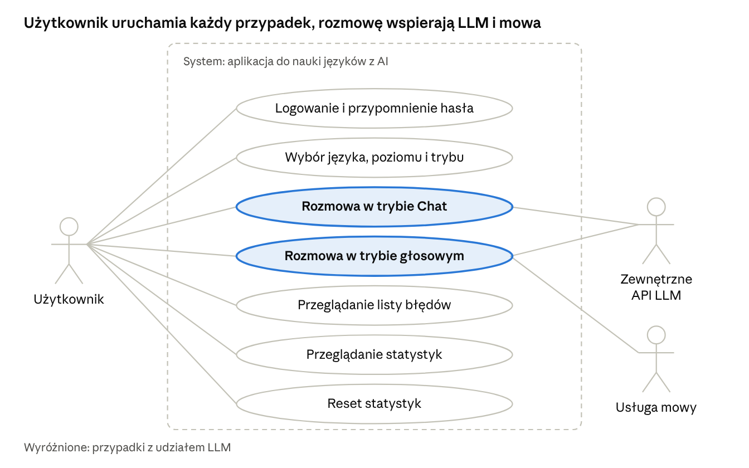
diagram przypadków użycia · 7 przypadków, 3 aktorów
Rys. 1 Diagram przypadków użycia
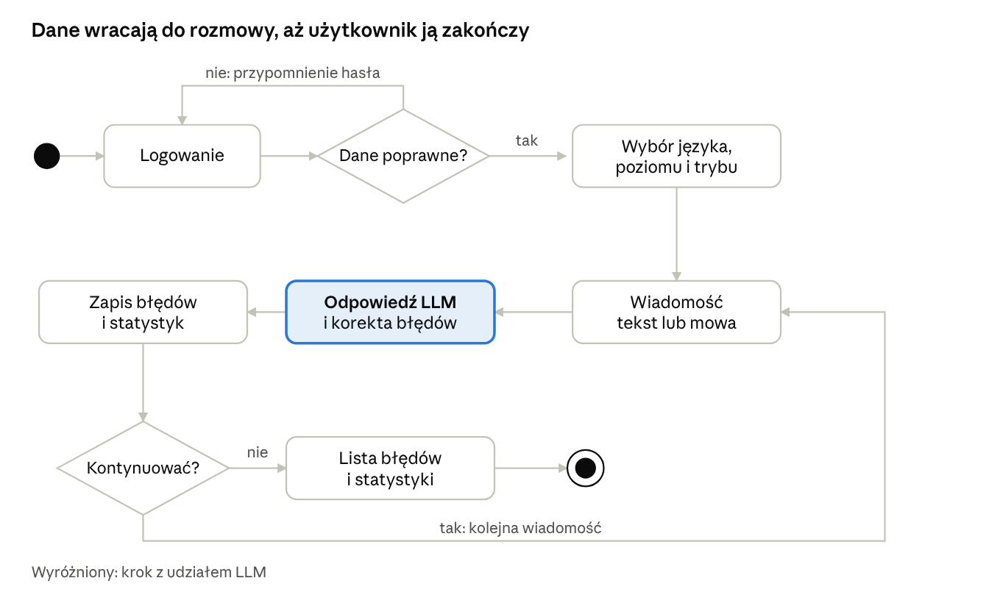
przepływ danych · 2 decyzje, pętla rozmowy
Rys. 2 Diagram przepływu danych

5. Diagram sekwencyjny UML
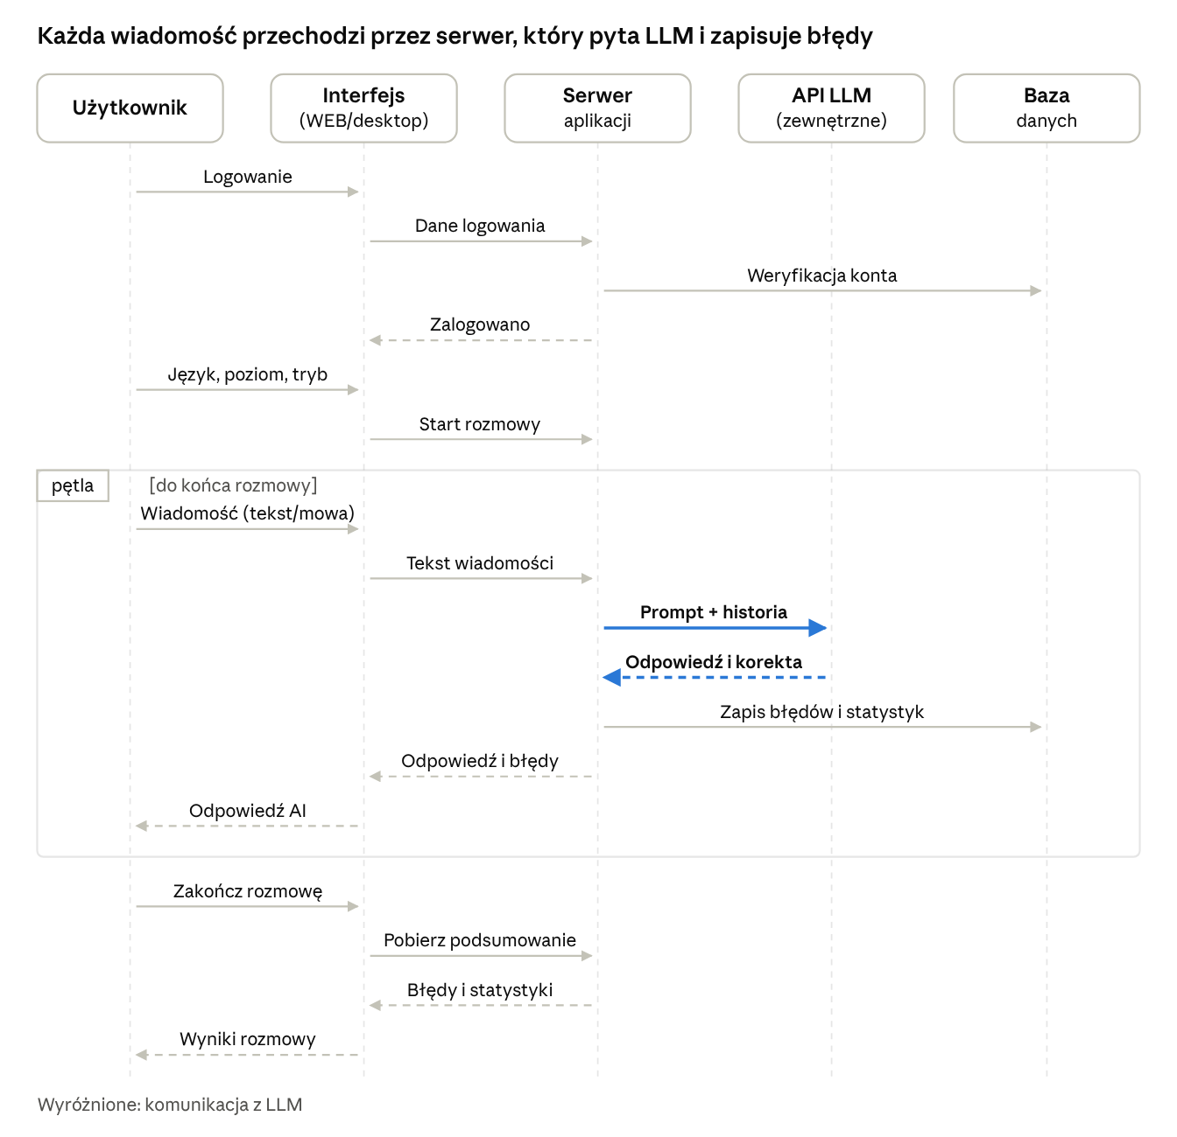
diagram sekwencyjny · 5 uczestników, pętla rozmowy
Rys. 3 Diagram sekwencyjny – rozmowa z korekcją błędów

6. Projekt architektury opracowywanego systemu
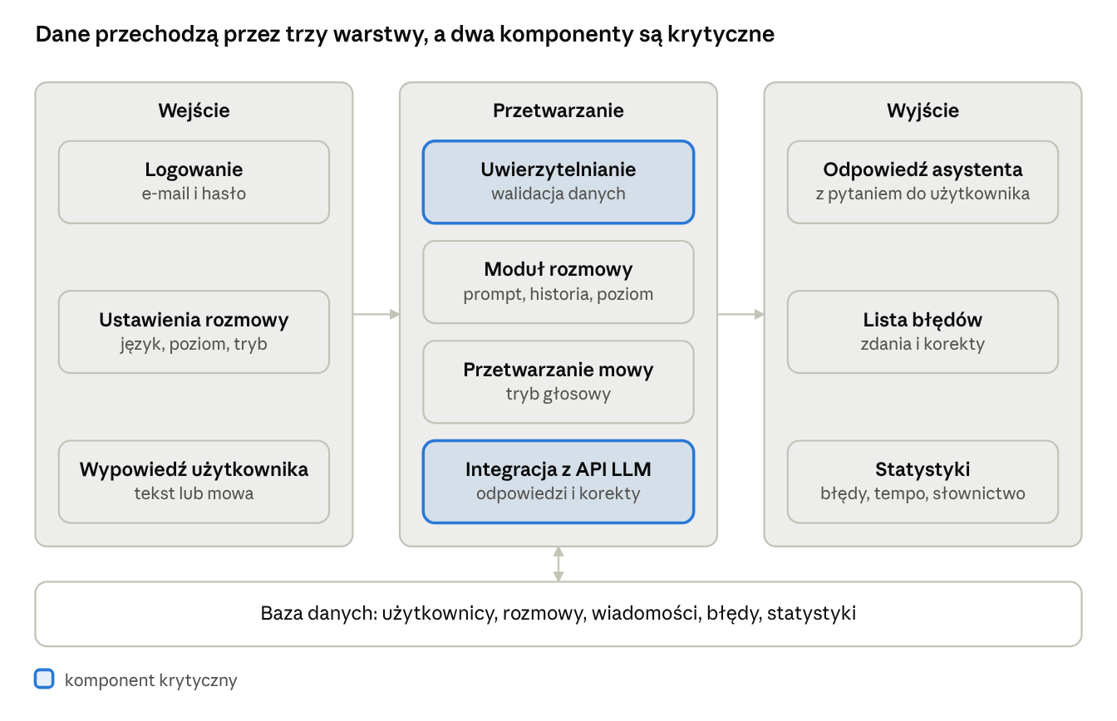
architektura · 3 warstwy, 2 komponenty krytyczne
Rys. 4 Architektura systemu
System składa się z trzech warstw: wejścia, przetwarzania i wyjścia. Zadaniem systemu jest najpierw przyjąć dane użytkownika (tekst lub mowę wraz z wybranym językiem i poziomem), następnie przetworzyć je przez moduł rozmowy i model językowy, a na końcu zaprezentować odpowiedź, listę błędów oraz statystyki.
Pierwszym kluczowym i krytycznym elementem jest uwierzytelnianie oraz walidacja danych wejściowych, w tym poprawna obsługa logowania i przypominania hasła. Drugim ważnym komponentem jest integracja z zewnętrznym API LLM, odpowiedzialna za prowadzenie rozmowy i wykrywanie błędów. Jej jakość i czas odpowiedzi decydują o użyteczności aplikacji, dlatego wymaga ona starannego zaprojektowania promptów i obsługi błędów połączenia. W trybie głosowym dochodzi do tego przetwarzanie mowy. Wszystko to stanowi podstawę do wyliczenia statystyk, które są końcową, niekrytyczną częścią systemu, ponieważ zależą od poprawnego przepływu danych przez poprzednie komponenty. Dane użytkowników, rozmów, błędów i statystyk przechowywane są w bazie danych.

7. Sugerowany język implementacji: Python
Uzasadnienie: wszyscy członkowie zespołu znają Python, co ogranicza ryzyko i koszt wdrożenia. Język ma dojrzałe biblioteki do komunikacji z zewnętrznymi API (w tym API modeli językowych), do przetwarzania mowy oraz do pracy z bazami danych, w których zespół ma kompetencje. Umożliwia też szybkie prototypowanie, a frameworki webowe pozwalają wystawić tę samą logikę dla wersji WEB i desktop.

8. Mock interfejsu
Ekran 1. Logowanie
+----------------------------------+
| Nauka języków z AI |
| |
| E-mail: [__________________] |
| Hasło: [__________________] |
| |
| [ Zaloguj się ] |
| Zapomniałem hasła |
+----------------------------------+
Ekran 2. Wybór języka, poziomu i trybu
+----------------------------------+
| Język: (o) PL ( ) EN ( ) ES |
| Poziom: [ wybierz poziom v ] |
| Tryb: ( ) Chat ( ) Rozmowa |
| |
| [ Rozpocznij ] [ Statystyki ] |
+----------------------------------+
Ekran 3. Rozmowa (Chat / Rozmowa)
+----------------------------------+
| AI: ¡Hola! ¿Cómo estás? |
| Ty: Yo estoy bien, y tú? |
| AI: ... |
| |
| [ Napisz wiadomość... ] [Wyślij]|
| [ Mikrofon ] [ Zakończ ] |
+----------------------------------+
Ekran 4. Lista błędów po rozmowie
+----------------------------------+
| Błędy w rozmowie |
| 1. Yo tiene veinte años |
| -> Yo tengo veinte años |
| (odmiana czasownika tener) |
| 2. ... |
| |
| [ Nowa rozmowa ] |
+----------------------------------+
Ekran 5. Statystyki
+----------------------------------+
| Statystyki (język: ES) |
| Błędy: 20% (zdania popr./błędne)|
| Słowa na minutę: 42 |
| Słowa wypowiedziane: 560 |
| Unikalne słowa: 210 |
| |
| [ Resetuj statystyki ] |
+----------------------------------+

